**PROGRAMMAZIONE IN C STEFANO CESARONI**

1 - Si scriva un programma che esegua l'operazione di moltiplicazione tra due numeri inseriti dall'utente.

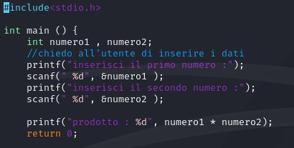

Il programma in questione è un programma il cui scopo è quello di ottenere il prodotto di due numeri inseriti dall’utente. Il codice utilizzato per scrivere il programma presenta le seguenti caratteristiche:

-#include<stdio.h> una delle librerie standard del linguaggio di programmazione C. Questa libreria fornisce funzioni per l'input e l'output , che consentono a un programma C di comunicare con l'utente tramite dispositivi di input/output.

-int main ( ) è la funzione principale di un programma in C. La parola «int» identifica il tipo della funzione main e restituirà un valore in base al suo tipo.

- { } queste parentesi delimitano un blocco di codice, se si dimentica di aprirla o di chiuderla viene considerato come un errore di sintassi e il programma non partirà.

-printf viene utilizzata per formattare e stampare dati sulla console. Tutto quello che viene scritto tra “ ” viene visualizzato in output.

-scanf viene utilizzata per leggere e memorizzare dati inseriti dall'utente dalla console. Nel codice in figura **“%d”** indica il tipo di argomento da inserire in input, la **d** identifica int. Int è un tipo di variabile che indentifica qualsiasi **numero intero** di 4 byte(2^32).

-return 0 è una convenzione che indica al sistema operativo che il programma è stato eseguito correttamente e che è terminato senza errori.

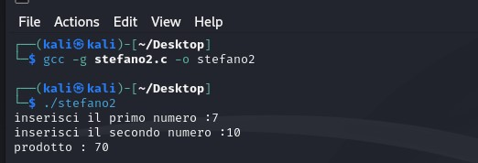 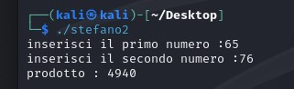

2 - Si scriva un programma in linguaggio C che legga due valori interi e visualizzi la loro media aritmetica.

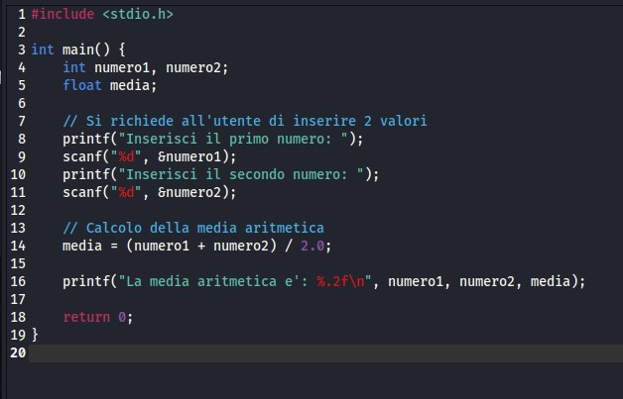

Lo scopo di questo programma è quello di calcolare la media aritmetica di due numeri interi.

-Viene richiesto all'utente di inserire due numeri interi che verranno memorizzati nelle variabili **numero1** **e numero2.**

**-**Viene calcolata la media aritmetica dei due numeri utilizzando l'operatore di divisione e scriviamo 2.0 in modo tale da ottenere un risultato corretto con la virgola.

-Infine la media viene visualizzata con due cifre decimali utilizzando la formattazione %f poiché f identifica la variabile float.

